LA MENTORÍA UNIVERSITARIA

Extraído del artículo: “El rol del mentor en un proceso de mentoría universitaria”, de Nuria Manzano, Ana Martín, Marifé Sánchez, Angélica Rísquez y Magdalena Suárez. Educación XXI, Vol. 15, N° 2, 2012, pp. 93-118

INTRODUCCIÓN

Enfatizando la función orientadora en momentos de transición, Single y Muller (1999) definen la mentoría como una relación formal o semi-formal entre un senior o «mentor», y otro individuo con menos experiencia o «mentorizado», con el objetivo final de desarrollar las competencias y capacidad de afrontamiento que el recién llegado adquiriría con más dificultad o más lentamente sin ayuda.

Tradicionalmente, la mentoría se asocia con una relación «vertical» entre una persona de mayor estatus y otra en una posición inferior (en el modelo que aquí presentamos, este tipo de relación se identifica con la tutoría ejercida por el profesor que actúa como Consejero/a). Sin embargo es también posible una modalidad «horizontal», simétrica o entre pares, en la que mentor y mentorizado se encuentran en situaciones similares. A menudo, se asume que las alternativas que se ajustan mejor a las nuevas demandas y necesidades de los estudiantes universitarios son los sistemas de ayuda y orientación entre iguales, y dentro de ellos, la mentoría entre pares. Así pues, se considera que el rol que puede desempeñar un compañero (o igual) tiene beneficios concretos más fáciles de conseguir, gracias al plano de igualdad en el que se relacionan y a las características que comparten (problemas y necesidades similares, experiencias académicas recientes, empatía con sus iguales, ayuda mutua, etc.) (Álvarez y García, 2002).

La reciente revisión crítica de la literatura realizada por Crisp y Cruz (2009) destaca el potencial de la mentoría, aunque no exenta de retos, como estrategia de orientación en educación superior. Ante el nuevo marco del proceso de enseñanza-aprendizaje que plantea el Espacio Europeo de Educación Superior, en el contexto español han empezado a surgir ejemplos de programas de mentoría entre estudiantes universitarios para atender las necesidades del estudiante de nuevo ingreso, y en última instancia asistir su adaptación a la universidad (Sánchez, 2009).

Asumiendo que la mentoría es una estrategia de orientación útil en la universidad, es necesario concretar cuáles son las necesidades de orientación que tiene el estudiante de nuevo ingreso. Las necesidades de los estudiantes de la Universidad Nacional de Educación a Distancia (UNED) son muy diversas, en la misma medida que la diversidad de su estudiantado en lo que se refiere a edad, nivel curricular de acceso, experiencias formativas previas, motivaciones, expectativas, etc. Estas necesidades proceden generalmente de situaciones comunes a otros estudiantes universitarios (Valverde y otros, 2004; Sánchez y otros, 2007), entre ellas:

- Escasa, inexistente o ineficaz orientación previa al acceso a la Universidad.
- Necesidad de orientación en relación a todos los ámbitos (personal, académico y profesional) a lo largo de la vida incidiendo especialmente en los grupos de riesgo (estudiantes con discapacidad, extranjeros, estudiantes en centros penitenciarios, etc.).
- Características de los estudios, peculiaridades de las asignaturas y actividades.
- Dificultad para elegir los itinerarios formativos.
- Dificultad para acceder a la titulación elegida en primera opción, tras superar las pruebas de selectividad o de acceso para mayores de 25 años.
- Alto índice de fracaso académico.
- Dificultades de inserción laboral de los egresados universitarios.
- Dificultades específicas del alumnado de la UNED: la manera de estudiar y organizar el tiempo, las exigencias metodológicas de algunas disciplinas, compaginar los estudios con responsabilidades familiares y la utilización de recursos específicos disponibles en el conjunto de la UNED y en el Centro Asociado.

1. PERSONAS IMPLICADAS EN EL PROCESO DE MENTORÍA

En el modelo de mentoría que proponemos el proceso de orientación tiene lugar en el marco de una relación triádica, en la que intervienen el consejero, el compañero-mentor y el estudiante mentorizado (Figura 1).

Consejero/a

Proceso de mentoría

Compañero-mentor
Estudiante mentorizado

Figura 1. Relación triádica: consejero, compañero mentor y estudiante

Las dos figuras de referencia tienen funciones y tareas orientadoras diferentes:

FIGURA ORIENTADORA | FUNCIÓN | TAREAS
Consejero/a | Tutoría | - Colaboración en el diseño del Programa de Orientación Tutorial (POT) del Centro Asociado (CA).  - Coordinación, supervisión y seguimiento de todo el proceso de mentoría con el grupo.  - Orientación directa al estudiante de acuerdo con el protocolo específico.  - Responsable de la evaluación en el grupo de mentoría.
Compañero mentor/a | Mentoría entre iguales | - Orientación directa al estudiante de acuerdo con el protocolo de mentoría entre iguales.  - Realizar las distintas actividades de evaluación establecidas.

Cuadro 1. Tareas de las figuras de mentoría

2. FIGURA DEL COMPAÑERO-MENTOR

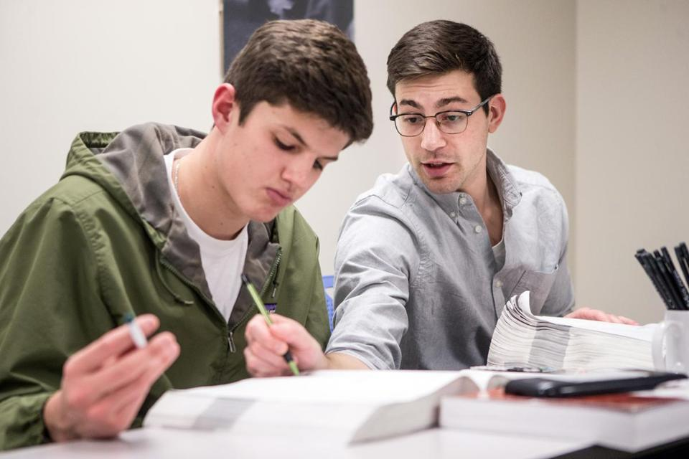
El compañero-mentor es un estudiante de un curso más avanzado, con experiencia en la UNED, que complementa la actuación de los consejeros y que ayuda al estudiante mentorizado (cinco o seis estudiantes más noveles de su misma carrera) a desarrollar conocimientos y conductas. Constituye un proceso del que ambos se benefician, pues durante el mismo, el compañero-mentor consolida sus conocimientos y hace un autoanálisis de sus experiencias de aprendizaje, de las propias competencias adquiridas y se plantea perspectivas de futuro.

2.1. Perfil del compañero-mentor

La figura del mentor/a entre iguales se sitúa en una posición de igualdad de estatus y de aceptación del otro, con el fin de poder escuchar y acompañar al estudiante mentorizado a lo largo de su recorrido en la Universidad. Es una persona que media, facilita, favorece y potencia la resolución de necesidades y el desarrollo del estudiante, alcanzando, en definitiva, una mayor eficacia.

Los beneficios que se atribuyen al mentorizado en la mentoría entre iguales son, entre otros, la mejora en el rendimiento académico y en la motivación, al producirse esta ayuda en un clima de mayor confianza y comprensión, y de manera muy cercana a sus necesidades.

Los objetivos hacia el estudiante mentorizado giran en torno a:

- Aconsejar al estudiante, tanto sobre «qué hacer» cuanto sobre «cómo hacerlo» para conseguir los objetivos propuestos.
- Orientar el aprendizaje: planificar actividades de prevención, anticipándose, desde la experiencia docente en su ámbito científico y disciplinar.
- Motivarle y ayudarle en el desarrollo de estrategias de trabajo intelectual y de aprendizaje, autónomo y autorregulado, desde la enseñanza de la materia específica.
- Facilitar tomas de decisiones académicas acertadas.
- Ayudarle a establecer un nexo entre los aspectos académicos y los profesionales.
- Colaborar estrechamente con las diversas estructuras y/o profesionales especializados dentro de la Universidad.
- Por tanto, las tareas del compañero-mentor consisten en acompañar y asesorar a los compañeros/as asignados, de una forma personalizada o grupal, acerca de:
- Las características de los estudios y las peculiaridades de las asignaturas.
- El desarrollo de competencias vitales para el desarrollo personal y social.
- Los itinerarios formativos.
- La manera de estudiar, las exigencias metodológicas en la enseñanza a distancia.
- Los aspectos generales para la elaboración de trabajos, uso de la bibliografía y otros recursos.
- La información para gestionar aspectos administrativos.
- La utilización de los recursos disponibles en la Universidad.
- La preparación para enfrentarse a pruebas y exámenes en la UNED.
- Las dificultades, dudas e interrogantes que van surgiendo a lo largo del proceso.

2.2. Requisitos, selección y formación de los Compañeros-mentores

La selección de los compañeros-mentores/as la realiza la Comisión del POT entre aquellos que voluntariamente deseen participar en el programa, atendiendo al siguiente perfil:

- Equilibrio entre su estudio y sus otras ocupaciones y responsabilidades.
- Éxito en la superación de los sucesivos cursos académicos (el 50-75% de los créditos).
- Buenas calificaciones en el conjunto de la carrera y/o en el último curso.
- Aporte de experiencias de su trayectoria académico-vital y su conocimiento de la UNED y del aprendizaje a distancia.
- Disponibilidad de tiempo para dedicar al programa.
- Superación del Curso de formación sobre las estrategias de mentoría y de orientación tutorial.
- Firmar un compromiso de participación en el programa de mentoría.

Aquellos estudiantes seleccionados para asumir este rol, reciben una formación de 40 horas, en cuya tutorización participa el coordinador/a del Centro de Orientación, Información y Empleo (COIE) del Centro Asociado y los Consejeros más veteranos. En este curso de formación, adquieren conocimientos sobre las funciones de orientación y tutoría y sobre estrategias de actuación con sus compañeros. Se analizan las necesidades de cada titulación y se planifican actividades adaptadas a la titulación y curso, así como las actividades de seguimiento del desarrollo del programa.

2.3. Compromiso de participación del Compañero-mentor

El/la compañero/a-mentor/a, una vez aceptada su solicitud de participación en el programa de mentoría, firma un documento de compromiso, tras lo cual realiza el curso formativo y las actividades de mentoría establecidas en el programa.

Asume implícitamente una labor que, moralmente, se asemeja a la que realiza una persona que decide realizar tareas de voluntariado. Por ello, en todo momento, debe respetar un código ético en tanto que voluntario/mentor, comprometiéndose a cumplir deberes hacia los estudiantes, los consejeros y la universidad.

Asimismo, la labor que acepta, por voluntad propia, sin ser forzado a realizarla, obtiene un reconocimiento o incentivo por parte de la UNED con objeto de estimular su participación, que se concreta en:

Formación adicional para el desarrollo de competencias asociadas a la mentoría (40 horas).

Reconocimiento de la participación en el Programa de Mentoría con créditos de libre configuración, siempre que se concluyan adecuadamente las actividades del programa (curso de formación + mentoría anual).

Certificación por parte del COIE de la UNED en la que se especifican las competencias desarrolladas y transferibles al mercado laboral.

En el caso de que el Centro Asociado así lo decida y realice la gestión oportuna en su Comunidad Autónoma, se puede otorgar al compañero-mentor un carné de voluntario con vigencia durante el curso académico, que le permitirá beneficiarse de las prestaciones y servicios de dicho carné.

3. ORGANIZACIÓN Y COORDINACIÓN DE LOS COMPAÑEROS-
MENTORES

Al inicio del programa, la Comisión del POT es la encargada de asignar a cada compañero-mentor:

- Un consejero/a, con quien realizará la mayor parte de las actividades de coordinación y que supervisará su labor.
- Un grupo de aproximadamente cinco o seis estudiantes a mentorizar (aunque el número lo determina la Comisión del POT).

Existen unos mecanismos de apoyo para que el compañero-mentor/a cuente en todo momento, con el asesoramiento por parte del consejero/a que tiene asignado y por parte de los orientadores del COIE, especialmente, si tiene dudas acerca de cómo actuar ante un caso o situación determinada. Asimismo, puede derivar al estudiante mentorizado al consejero, al COIE o a otro servicio de la UNED, cuando la necesidad de ayuda exceda sus posibilidades de apoyo o requiera un mayor grado de especialización.

4. FASES Y ESTRATEGIAS BÁSICAS DE MENTORÍA ENTRE
IGUALES: PAPEL DEL COMPAÑERO-MENTOR

Un objetivo básico a conseguir por el compañero-mentor/a es desarrollar una relación de mentoría de forma progresiva y positiva, en sintonía con las habilidades claves de mentoría:

Construcción gradual de confianza

Aliento y estímulo
Escucha activa
HABILIDADES DE MENTORÍA

Definición de metas y construcción de capacidades

Figura 2. Habilidades clave de mentoría

Para ello, debe abordar de la forma más óptima posible una serie de etapas o fases de actuación. Es decir, tanto en la mentoría cara a cara, como en la e-mentoría, el proceso se desarrolla a través de las siguientes fases o etapas (estructura del protocolo de actuación):

I. Construcción de la relación de confianza

II. Intercambio de información y definición de metas

III. Consecución de metas y profundización del compromiso

IV. Terminación/evaluación de la mentoría y planificación del futuro

Figura 3. Fases de la mentoría (Sánchez et al., 2009)

- I. Construcción de la relación: Etapa inicial de presentación y de creación de un buen clima de confianza.
- II. Intercambio de información y definición de metas: Fase de establecimiento de la relación de mentoría.
- III. Trabajo encaminado a la consecución de metas y profundización del compromiso: Etapa generalmente más larga, de seguimiento, de resolución de problemas y de toma de decisiones.
- IV. Terminación y evaluación de la relación formal de mentoría y planificación para el futuro: Etapa de cierre formal de la relación de mentoría, con balance de logros y clarificación de las siguientes metas.

No existe ninguna fórmula estricta para definir la duración de cada etapa. En cualquier caso, las claves para el éxito de la mentoría en este Programa (Sánchez et al., 2009) han sido:

- Desarrollar una mentoría «natural» en la que destaca el plano de igualdad.
- Mantener un compromiso personal de ayuda al compañero/a.
- Lograr un clima de confianza, respeto y buena relación.
- Realizar un seguimiento continuo y una relación constante.
- Claridad de los propósitos.
- Trabajar en equipo (con el Consejero y otros compañeros-mentores, dentro del Programa de Mentoría).
- Usar los recursos y medios disponibles para la comunicación.
- Mantener una actitud de iniciativa y de apertura hacia el otro.

